

《单片机原理与实践》
实验报告书

第五次实验

实验题目：I2C实验

姓 名： 潘家航
学 号： 202205240220
指导老师： 禹鑫燚
专业班级： 自动化2304
实验地点： 信息楼B114
实验日期： 2025 年 11 月 25 日

一、实验目的
1、了解STM32F407/GD32F407的I2C的使用及其相关的API函数；
2、掌握STM32F407/GD32F407的I2C使用方法，并点亮数码管，显示指定内容。
二、实验内容
1. 基础实验部分
数码管矩阵按键实验
2. 提高实验部分
时钟实验
时钟加按键实验
三、实验步骤
1、自主调整并编写代码，实现数码管显示“AbCd”。
2、通过按键操作，使数码管显示不同内容
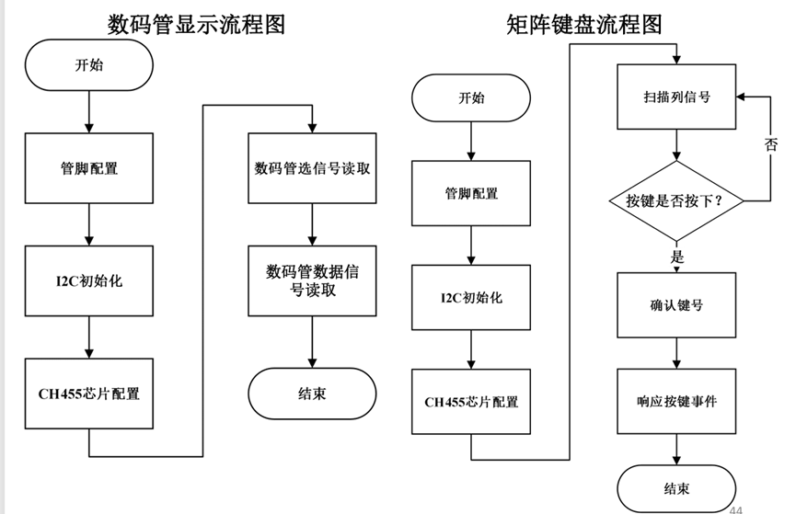
图1 实验流程图
四、实验主要功能代码注释、分析和实验结果
1. 基础实验部分
#include "main.h"
#include "delay.h"
#include "LED.h"
#include "KEY.h"
#include "CH455I2C.H"

unsigned char Int_flag = 0; // 外部中断标志位

const u8 BCD_decode_tab[0x10] = { 0X3F, 0X06, 0X5B, 0X4F, 0X66, 0X6D, 0X7D, 0X07, 0X7F, 0X6F,
0X77, 0X7C, 0X58, 0X5E, 0X79, 0X71 };//BCD

// 添加字母段码定义
const u8 Letter_decode_tab[4] = {
0x77, // A
0x7C, // b
0x39, // C
0x5E // d
};

u8 ch455_key;//CH455的按键键值

/**********************************************************************************************************
函数名称：main函数
输入参数：无
输出参数：无
函数返回：无
**********************************************************************************************************/
int main(void)
{
u8 i;

SysTick_Init(); // 系统滴答定时器初始化
KEYGpio_Init(); // 按键IO口初始化
LEDGpio_Init(); // 初始化LED

init_CH455(); // 初始化CH455
CH455_Write(CH455_SYSON); // 开启显示和键盘，8段显示方式

// 设置亮度为8级（最高亮度）
CH455_Write(CH455_SYSON_8);

// 显示"AbCd" - 从右到左：DIG0显示'd', DIG1显示'C', DIG2显示'b', DIG3显示'A'
CH455_Write(CH455_DIG0 | Letter_decode_tab[0]); // 显示d
CH455_Write(CH455_DIG1 | Letter_decode_tab[1]); // 显示C
CH455_Write(CH455_DIG2 | Letter_decode_tab[2]); // 显示b
CH455_Write(CH455_DIG3 | Letter_decode_tab[3]); // 显示A

while(1)
{
// 主循环可以添加其他功能
// 这里保持显示"AbCd"
#ifdef USE_CH455_KEY
// 如果有按键功能可以在这里处理
#endif
}
}
（2）实验结果和分析
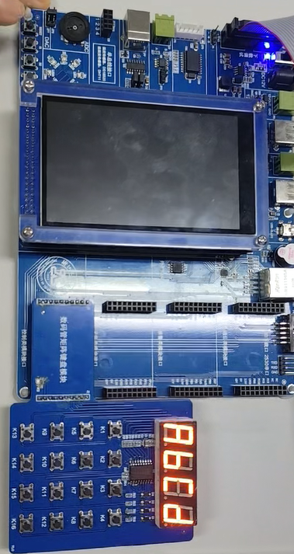
图2 基础实验结果图
2. 提高实验部分
时钟实验:
#include "stm32f4xx.h"
#include "delay.h"
#include "LED.h"
#include "KEY.h"
#include "RTC.h"
#include "USART.h"
#include "CH455I2C.H"

unsigned char Int_flag = 0; // 外部中断标志位

const u8 BCD_decode_tab[0x10] = { 0X3F, 0X06, 0X5B, 0X4F, 0X66, 0X6D, 0X7D, 0X07, 0X7F, 0X6F };
// 0X77, 0X7C, 0X58, 0X5E, 0X79, 0X71 };//BCD
u8 ch455_key;//CH455的按键键值

/**********************************************************************************************************
函数名称：main函数
输入参数：无
输出参数：无
函数返回：无
**********************************************************************************************************/
// ... 前面的头文件保持不变 ...

int main(void)
{
RTC_TimeTypeDef RTC_TimeStruct;

// 使用有符号int方便计算边界，最后赋值给RTC的u8
int mm = 0;
int ss = 0;

int m, s, tm, ts;
u8 temp_ch455_key;
u8 i;

SysTick_Init();
KEYGpio_Init();
LEDGpio_Init();
UART3_Configuration();
RTC_Configuration();

// --- 【重要优化】初始化必须放在 while(1) 外面！---
// 放在里面会导致每毫秒都重置芯片，导致按键检测可能失效或迟钝
init_CH455();
CH455_Write( CH455_SYSON );
// -----------------------------------------------

while(1)
{
// 1. 获取当前时间
RTC_GetTime(RTC_Format_BIN, &RTC_TimeStruct);
mm = RTC_TimeStruct.RTC_Minutes;
ss = RTC_TimeStruct.RTC_Seconds;

// 2. 检测按键并修改时间
if (ch455_key != 0xFF)
{
u8 need_update = 0;
temp_ch455_key = ch455_key;
ch455_key = 0xFF; // 清除中断标志，防止重复进入

// 键值解码逻辑
i = temp_ch455_key & 0x3f;
if( i<=7 ) i = i - 3;
else if( i >= 12 && i <= 15 ) i = i - 7;
else if( i >= 20 && i <= 23 ) i = i - 11;
else i = i - 15;

// 标志位：是否需要更新时间

switch(i)
{
case 13: // K13: 秒+1
ss++;
if(ss > 59) ss = 0; // 进位处理
need_update = 1;
break;

case 14: // K14: 秒-1
ss--;
if(ss < 0) ss = 59; // 借位处理
need_update = 1;
break;

case 15: // K15: 分+1
mm++;
if(mm > 59) mm = 0;
need_update = 1;
break;

case 16: // K16: 分-1
mm--;
if(mm < 0) mm = 59;
need_update = 1;
break;
}

// --- 【核心修改】如果有按键按下，把新时间写入硬件RTC ---
if(need_update == 1)
{
RTC_TimeStruct.RTC_Minutes = mm;
RTC_TimeStruct.RTC_Seconds = ss;
// 必须调用这个函数，否则下一次循环 RTC_GetTime 又会读回旧时间
RTC_SetTime(RTC_Format_BIN, &RTC_TimeStruct);
}
}

// 3. 计算显示数据
// 注意：这里要用最新的 mm 和 ss 来显示
m = mm % 10;
tm = (mm - m) / 10;
s = ss % 10;
ts = (ss - s) / 10;

// 4. 刷新显示
CH455_Write(CH455_DIG0 | BCD_decode_tab[tm]);
CH455_Write(CH455_DIG1 | BCD_decode_tab[m]);
CH455_Write(CH455_DIG2 | BCD_decode_tab[ts]);
CH455_Write(CH455_DIG3 | BCD_decode_tab[s]);

// 建议加一点小延时，释放CPU资源
delay_ms(10);
}
}
时钟加按钮实验:
#include "stm32f4xx.h"
#include "delay.h"
#include "LED.h"
#include "KEY.h"
#include "RTC.h"
#include "USART.h"
#include "CH455I2C.H"
#include "lcd.h"
#include "EXIT.h"

unsigned char Int_flag = 0; // 外部中断标志位

const u8 BCD_decode_tab[0x11] = { 0X3F, 0X06, 0X5B, 0X4F, 0X66, 0X6D, 0X7D, 0X07, 0X7F, 0X6F, // 0123456789
0X77, 0X7C, 0X58, 0X5E, 0X79, 0X71,0x39 };//BCD
u8 ch455_key;//CH455的按键键值

/**********************************************************************************************************
函数名称：main函数
输入参数：无
输出参数：无
函数返回：无
**********************************************************************************************************/
int main(void)
{
RTC_TimeTypeDef RTC_TimeStruct;

u8 m=0;
u8 s=0;
u8 showH[2],showL[2];
char dispbuf[100] = "";
SysTick_Init(); // 系统滴答定时器初始化
EXTI_Config();
LEDGpio_Init(); // 初始化LED
UART3_Configuration(); // USART3配置
RTC_Configuration(); // RTC配置
//RTC_Set_WakeUp(RTC_WakeUpClock_CK_SPRE_16bits,0);
init_CH455(); // CH455初始化
CH455_Write( CH455_SYSON ); // 开启显示和键盘，8段显示方式
//发显示数据
CH455_Write(CH455_DIG0 | BCD_decode_tab[8]);
CH455_Write(CH455_DIG1 | BCD_decode_tab[8]);
CH455_Write(CH455_DIG2 | BCD_decode_tab[8]);
CH455_Write(CH455_DIG3 | BCD_decode_tab[8]);
delay_ms(1000);
LCD_Init(); // 液晶初始化
LCD_Clear(WHITE); // 设置液晶背景
LCD_ShowString(10, 10, "数码管实验",BLACK, WHITE);

while(1)
{
// 读取当前RTC时间
RTC_GetTime(RTC_Format_BIN,&RTC_TimeStruct);
m = RTC_TimeStruct.RTC_Minutes;
s = RTC_TimeStruct.RTC_Seconds;
// 检查是否有按键按下
if(ch455_key != 0xff)
{
u8 key_val = ch455_key & 0x3f; // 获取按键值
// 根据按键值调整时间
if(key_val == 30) // K13: 秒+1
{
s++;
if(s >= 60) s = 0;
RTC_Set_Time(RTC_TimeStruct.RTC_Hours, m, s, RTC_H12_AM);
}
else if(key_val == 31) // K14: 秒-1
{
if(s == 0) s = 59;
else s--;
RTC_Set_Time(RTC_TimeStruct.RTC_Hours, m, s, RTC_H12_AM);
}
else if(key_val == 28) // K15: 分+1
{
m++;
if(m >= 60) m = 0;
RTC_Set_Time(RTC_TimeStruct.RTC_Hours, m, s, RTC_H12_AM);
}
else if(key_val == 29) // K16: 分-1
{
if(m == 0) m = 59;
else m--;
RTC_Set_Time(RTC_TimeStruct.RTC_Hours, m, s, RTC_H12_AM);
}
// 等待按键释放
while((CH455_Read() & 0x40) != 0) delay_ms(50);
ch455_key = 0xff; // 清除按键标志
}

// 显示调试信息到串口
printf("Time Minutes is: %d\r\n",m);
printf("Time Second is: %d\r\n",s);

// LCD显示
sprintf(dispbuf, "Key:%-5u", ch455_key);
LCD_ShowString(200, 200, (u8*)dispbuf, BLACK, WHITE);
sprintf(dispbuf, "Time Minutes is: %02d", m);
LCD_ShowString(200, 225, (u8*)dispbuf, BLACK, WHITE);
sprintf(dispbuf, "Time Second is: %02d", s);
LCD_ShowString(200, 245, (u8*)dispbuf, BLACK, WHITE);

// 数码管显示：高两位显示分钟，低两位显示秒
CH455_Write(CH455_DIG0 | BCD_decode_tab[m / 10]);
CH455_Write(CH455_DIG1 | BCD_decode_tab[m % 10]);
CH455_Write(CH455_DIG2 | BCD_decode_tab[s / 10]);
CH455_Write(CH455_DIG3 | BCD_decode_tab[s % 10]);

delay_ms(100); // 减少延时，提高响应速度
}
}
（2）实验结果和分析
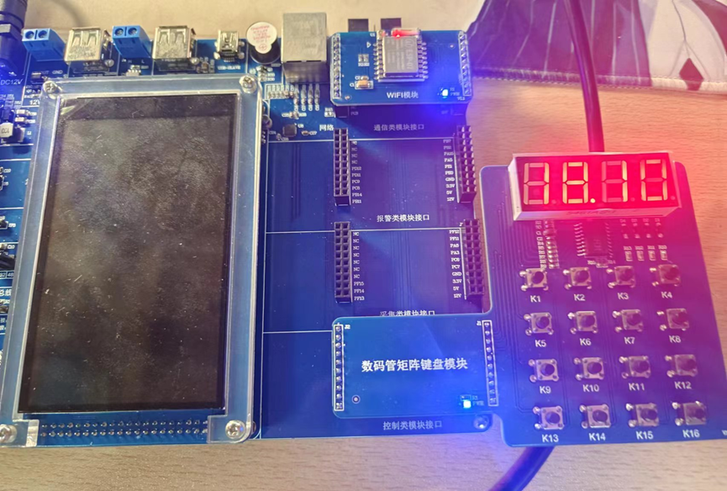
图3 提高实验结果图

五、实验中遇到的问题及其解决方法

1. 基础实验：数码管字母显示错乱

问题描述：编写代码后，数码管无法正确显示 “AbCd”，出现字母段码对应错误、显示模糊的情况。

解决方法：

核对字母段码表，修正 “C” 和 “d” 的段码值，确保 0x39 对应 “C”、0x5E 对应 “d”，与硬件显示逻辑匹配。

调整数码管显示顺序，明确 DIG0-DIG3 分别对应 “d”“C”“b”“A”，按从右到左的显示规则编写 CH455_Write 函数指令。

通过 CH455_Write (CH455_SYSON_8) 将亮度设置为 8 级（最高），解决显示模糊问题。

2. 提高实验（时钟实验）：按键调整时间无效

问题描述：按下按键后，数码管显示的时间无变化，按键检测响应迟钝甚至失效。

解决方法：

将 CH455 芯片初始化（init_CH455 ()）和显示开启（CH455_Write (CH455_SYSON)）函数移至 while (1) 循环外部，避免主循环中重复重置芯片导致按键检测异常。

新增 need_update 标志位，按键操作后标记需更新时间，通过 RTC_SetTime () 函数将修改后的时间写入硬件 RTC，确保下次读取时获取最新时间。

优化键值解码逻辑，修正 i 值计算偏差，确保 K13-K16 按键对应秒加、秒减、分加、分减的功能准确映射。

3. 提高实验（时钟加按钮实验）：LCD 显示异常与按键重复触发

问题描述：LCD 屏幕初始化后无内容显示，按键操作时出现时间重复修改、响应卡顿的情况。

解决方法：

调整 LCD 初始化顺序，将 LCD_Init () 和 LCD_Clear (WHITE) 放在 CH455 初始化和延时之后，确保硬件初始化完成后再进行显示操作。

新增按键释放检测逻辑，通过 while ((CH455_Read () & 0x40) != 0) delay_ms (50) 等待按键释放，避免按键长按导致的重复触发。

减少主循环延时时间，将 delay_ms (100) 调整为合理值，在保证显示稳定的同时提高按键响应速度，避免卡顿。

4. 共性问题：I2C 通信不稳定

问题描述：实验过程中偶尔出现 I2C 通信中断，导致数码管显示闪烁、按键无响应。

解决方法：

检查 I2C 初始化配置，确保 SCL 和 SDA 引脚配置正确，无硬件接线松动或接触不良。

在主循环中添加短延时（如 delay_ms (10)），释放 CPU 资源，避免 I2C 总线因占用过高导致通信阻塞。

清除按键标志位（ch455_key = 0xFF），避免中断标志残留导致的通信异常，确保每次按键操作后 I2C 总线状态重置。
六、实验思考与总结
I2C接口由两根数据线构成，一条为SCL，另一条为SDA；当SCL为高电平时，SDA的下降沿触发开始信号，开始传送数据；当SCL为高电平时，SDA的上升沿触发结束信号，结束传送数据。I2C具有双向性，支持主设备与多个从设备之间的双向通信，同时还支持多个主设备在一条总线上进行通信，通过仲裁机制决定哪个主设备可以控制总线。

附录：实验代码
1. 基础实验部分
#include "main.h"
#include "delay.h"
#include "LED.h"
#include "KEY.h"
#include "CH455I2C.H"

unsigned char Int_flag = 0; // 外部中断标志位

const u8 BCD_decode_tab[0x10] = { 0X3F, 0X06, 0X5B, 0X4F, 0X66, 0X6D, 0X7D, 0X07, 0X7F, 0X6F,
0X77, 0X7C, 0X58, 0X5E, 0X79, 0X71 };//BCD

// 添加字母段码定义
const u8 Letter_decode_tab[4] = {
0x77, // A
0x7C, // b
0x39, // C
0x5E // d
};

u8 ch455_key;//CH455的按键键值

/**********************************************************************************************************
函数名称：main函数
输入参数：无
输出参数：无
函数返回：无
**********************************************************************************************************/
int main(void)
{
u8 i;

SysTick_Init(); // 系统滴答定时器初始化
KEYGpio_Init(); // 按键IO口初始化
LEDGpio_Init(); // 初始化LED

init_CH455(); // 初始化CH455
CH455_Write(CH455_SYSON); // 开启显示和键盘，8段显示方式

// 设置亮度为8级（最高亮度）
CH455_Write(CH455_SYSON_8);

// 显示"AbCd" - 从右到左：DIG0显示'd', DIG1显示'C', DIG2显示'b', DIG3显示'A'
CH455_Write(CH455_DIG0 | Letter_decode_tab[0]); // 显示d
CH455_Write(CH455_DIG1 | Letter_decode_tab[1]); // 显示C
CH455_Write(CH455_DIG2 | Letter_decode_tab[2]); // 显示b
CH455_Write(CH455_DIG3 | Letter_decode_tab[3]); // 显示A

while(1)
{
// 主循环可以添加其他功能
// 这里保持显示"AbCd"
#ifdef USE_CH455_KEY
// 如果有按键功能可以在这里处理
#endif
}
}
2. 提高实验部分
时钟实验:
#include "stm32f4xx.h"
#include "delay.h"
#include "LED.h"
#include "KEY.h"
#include "RTC.h"
#include "USART.h"
#include "CH455I2C.H"

unsigned char Int_flag = 0; // 外部中断标志位

const u8 BCD_decode_tab[0x10] = { 0X3F, 0X06, 0X5B, 0X4F, 0X66, 0X6D, 0X7D, 0X07, 0X7F, 0X6F };
// 0X77, 0X7C, 0X58, 0X5E, 0X79, 0X71 };//BCD
u8 ch455_key;//CH455的按键键值

/**********************************************************************************************************
函数名称：main函数
输入参数：无
输出参数：无
函数返回：无
**********************************************************************************************************/
// ... 前面的头文件保持不变 ...

int main(void)
{
RTC_TimeTypeDef RTC_TimeStruct;

// 使用有符号int方便计算边界，最后赋值给RTC的u8
int mm = 0;
int ss = 0;

int m, s, tm, ts;
u8 temp_ch455_key;
u8 i;

SysTick_Init();
KEYGpio_Init();
LEDGpio_Init();
UART3_Configuration();
RTC_Configuration();

// --- 【重要优化】初始化必须放在 while(1) 外面！---
// 放在里面会导致每毫秒都重置芯片，导致按键检测可能失效或迟钝
init_CH455();
CH455_Write( CH455_SYSON );
// -----------------------------------------------

while(1)
{
// 1. 获取当前时间
RTC_GetTime(RTC_Format_BIN, &RTC_TimeStruct);
mm = RTC_TimeStruct.RTC_Minutes;
ss = RTC_TimeStruct.RTC_Seconds;

// 2. 检测按键并修改时间
if (ch455_key != 0xFF)
{
u8 need_update = 0;
temp_ch455_key = ch455_key;
ch455_key = 0xFF; // 清除中断标志，防止重复进入

// 键值解码逻辑
i = temp_ch455_key & 0x3f;
if( i<=7 ) i = i - 3;
else if( i >= 12 && i <= 15 ) i = i - 7;
else if( i >= 20 && i <= 23 ) i = i - 11;
else i = i - 15;

// 标志位：是否需要更新时间

switch(i)
{
case 13: // K13: 秒+1
ss++;
if(ss > 59) ss = 0; // 进位处理
need_update = 1;
break;

case 14: // K14: 秒-1
ss--;
if(ss < 0) ss = 59; // 借位处理
need_update = 1;
break;

case 15: // K15: 分+1
mm++;
if(mm > 59) mm = 0;
need_update = 1;
break;

case 16: // K16: 分-1
mm--;
if(mm < 0) mm = 59;
need_update = 1;
break;
}

// --- 【核心修改】如果有按键按下，把新时间写入硬件RTC ---
if(need_update == 1)
{
RTC_TimeStruct.RTC_Minutes = mm;
RTC_TimeStruct.RTC_Seconds = ss;
// 必须调用这个函数，否则下一次循环 RTC_GetTime 又会读回旧时间
RTC_SetTime(RTC_Format_BIN, &RTC_TimeStruct);
}
}

// 3. 计算显示数据
// 注意：这里要用最新的 mm 和 ss 来显示
m = mm % 10;
tm = (mm - m) / 10;
s = ss % 10;
ts = (ss - s) / 10;

// 4. 刷新显示
CH455_Write(CH455_DIG0 | BCD_decode_tab[tm]);
CH455_Write(CH455_DIG1 | BCD_decode_tab[m]);
CH455_Write(CH455_DIG2 | BCD_decode_tab[ts]);
CH455_Write(CH455_DIG3 | BCD_decode_tab[s]);

// 建议加一点小延时，释放CPU资源
delay_ms(10);
}
}
时钟加按钮实验:
#include "stm32f4xx.h"
#include "delay.h"
#include "LED.h"
#include "KEY.h"
#include "RTC.h"
#include "USART.h"
#include "CH455I2C.H"
#include "lcd.h"
#include "EXIT.h"

unsigned char Int_flag = 0; // 外部中断标志位

const u8 BCD_decode_tab[0x11] = { 0X3F, 0X06, 0X5B, 0X4F, 0X66, 0X6D, 0X7D, 0X07, 0X7F, 0X6F, // 0123456789
0X77, 0X7C, 0X58, 0X5E, 0X79, 0X71,0x39 };//BCD
u8 ch455_key;//CH455的按键键值

/**********************************************************************************************************
函数名称：main函数
输入参数：无
输出参数：无
函数返回：无
**********************************************************************************************************/
int main(void)
{
RTC_TimeTypeDef RTC_TimeStruct;

u8 m=0;
u8 s=0;
u8 showH[2],showL[2];
char dispbuf[100] = "";
SysTick_Init(); // 系统滴答定时器初始化
EXTI_Config();
LEDGpio_Init(); // 初始化LED
UART3_Configuration(); // USART3配置
RTC_Configuration(); // RTC配置
//RTC_Set_WakeUp(RTC_WakeUpClock_CK_SPRE_16bits,0);
init_CH455(); // CH455初始化
CH455_Write( CH455_SYSON ); // 开启显示和键盘，8段显示方式
//发显示数据
CH455_Write(CH455_DIG0 | BCD_decode_tab[8]);
CH455_Write(CH455_DIG1 | BCD_decode_tab[8]);
CH455_Write(CH455_DIG2 | BCD_decode_tab[8]);
CH455_Write(CH455_DIG3 | BCD_decode_tab[8]);
delay_ms(1000);
LCD_Init(); // 液晶初始化
LCD_Clear(WHITE); // 设置液晶背景
LCD_ShowString(10, 10, "数码管实验",BLACK, WHITE);

while(1)
{
// 读取当前RTC时间
RTC_GetTime(RTC_Format_BIN,&RTC_TimeStruct);
m = RTC_TimeStruct.RTC_Minutes;
s = RTC_TimeStruct.RTC_Seconds;
// 检查是否有按键按下
if(ch455_key != 0xff)
{
u8 key_val = ch455_key & 0x3f; // 获取按键值
// 根据按键值调整时间
if(key_val == 30) // K13: 秒+1
{
s++;
if(s >= 60) s = 0;
RTC_Set_Time(RTC_TimeStruct.RTC_Hours, m, s, RTC_H12_AM);
}
else if(key_val == 31) // K14: 秒-1
{
if(s == 0) s = 59;
else s--;
RTC_Set_Time(RTC_TimeStruct.RTC_Hours, m, s, RTC_H12_AM);
}
else if(key_val == 28) // K15: 分+1
{
m++;
if(m >= 60) m = 0;
RTC_Set_Time(RTC_TimeStruct.RTC_Hours, m, s, RTC_H12_AM);
}
else if(key_val == 29) // K16: 分-1
{
if(m == 0) m = 59;
else m--;
RTC_Set_Time(RTC_TimeStruct.RTC_Hours, m, s, RTC_H12_AM);
}
// 等待按键释放
while((CH455_Read() & 0x40) != 0) delay_ms(50);
ch455_key = 0xff; // 清除按键标志
}

// 显示调试信息到串口
printf("Time Minutes is: %d\r\n",m);
printf("Time Second is: %d\r\n",s);

// LCD显示
sprintf(dispbuf, "Key:%-5u", ch455_key);
LCD_ShowString(200, 200, (u8*)dispbuf, BLACK, WHITE);
sprintf(dispbuf, "Time Minutes is: %02d", m);
LCD_ShowString(200, 225, (u8*)dispbuf, BLACK, WHITE);
sprintf(dispbuf, "Time Second is: %02d", s);
LCD_ShowString(200, 245, (u8*)dispbuf, BLACK, WHITE);

// 数码管显示：高两位显示分钟，低两位显示秒
CH455_Write(CH455_DIG0 | BCD_decode_tab[m / 10]);
CH455_Write(CH455_DIG1 | BCD_decode_tab[m % 10]);
CH455_Write(CH455_DIG2 | BCD_decode_tab[s / 10]);
CH455_Write(CH455_DIG3 | BCD_decode_tab[s % 10]);

delay_ms(100); // 减少延时，提高响应速度
}
}

